8 «б» 8.04.2020г Тема урока «Применение свойств степени с целым показателем»
- Устная работа.
– Вычислите в тетради
а) 5^{–3}; б) 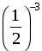; в) (–11)^{–2}; г) 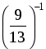;
д) (–3)^{–2}; е) 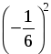; ж) 2^{–5}; з) 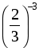;
и) (–3)⁴; к) 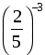.
№ 931 Решаем вместе:
а) 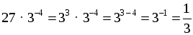;
б) ;
в) ;
г) .
№ 933
а) 5^{т} · 5^{т + 1} · 5^{1 – т} = 5^{т + т + 1 + 1 – т} = 5^{т + 2};
б) (5^{т})² · (5^{–3})^{т} = 5^{2т} · 5^{–3т} = 5^{2т – 3т} = 5^{–т};
в) 625 : 5^{4т – 2} = 5⁴ : 5^{4т – 2} = 5^{4 – 4т + 2} = 5^{6 – 4т}.
№ 934
Р е ш е н и е
а) 8^{–2} · 4³ = (2³)^{–2} · (2²)³ = 2^{–6} · 2⁶ = 2⁰ = 1;
б) 9^{–6} · 27⁵ = (3²)^{–6} · (3³)⁵ = 3^{–12} · 3¹⁵ = 3^{–12 + 15} = 3³ = 27;
в) 10⁰ : 10^{–3} = 10⁰ ⁺ ³ = 10³ = 1000;
г) 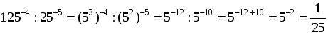;
д) 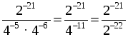= 2^{–21 + 22} = 2;
е) 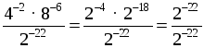= 1;
ж) 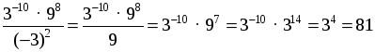;
з) 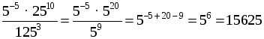.

– Сформулируйте правила умножения и деления степеней с одинаковым основанием.
– Сформулируйте правило возведения в целую степень произведения и дроби.
– Сформулируйте правило возведения степени в степень.
Домашнее задание: № 946, № 943.

